|  |  |
| --- | --- |
| **春秋季秸秆焚烧火点遥感监测日报** | 第2020-122期  2020年9月30日 |
| 山东省生态环境监测中心 |

# *今日 晴转多云 13～25℃*

# 一、秸秆焚烧遥感监测结果

09月30日，利用葵花8号等卫星遥感监测山东省秸秆焚烧疑似火点0个（不包括云覆盖下的火点信息）。

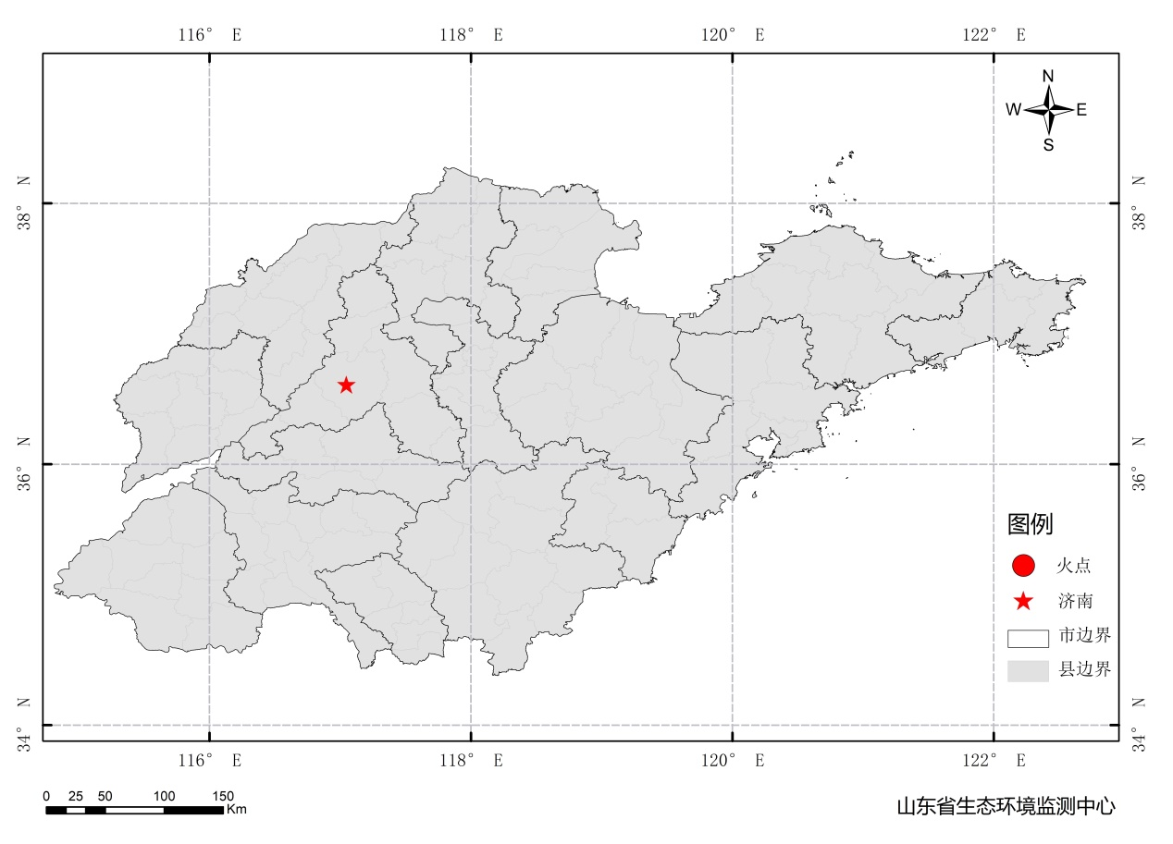

图1 全省秸秆焚烧遥感监测火点示意图

# 二、秸秆焚烧现场核实结果

无。